Sud-Ouest du 29 juillet 2018

Les incendies en Grèce font 91 victimes selon un nouveau bilan

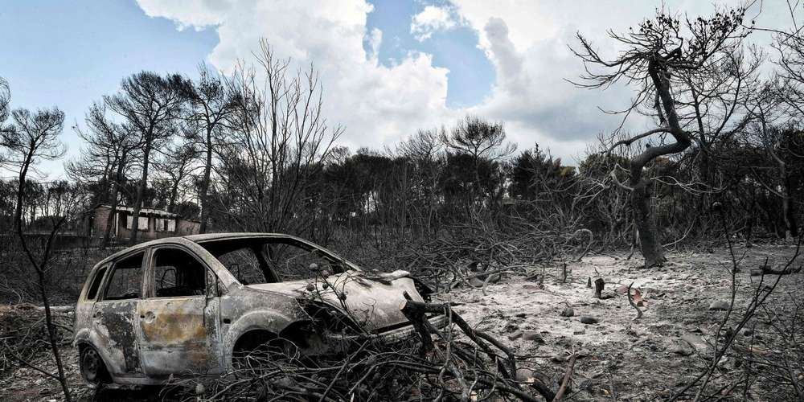
Les stigmates encore fumants des incendies meurtriers en Grèce. LOUISA GOULIAMAKI AFP

Les jours passent et les victimes s’accumulent. D’après un nouveau bilan, les incendies en Grèce ont tué 91 personnes.

Les services de pompiers ont révisé dimanche à la hausse, à au moins 91 morts, le bilan des feux qui ont ravagé lundi la côte orientale de l’Attique et principalement la localité martyre de Mati.

25 disparus

La porte-parole des pompiers, Stavroula Malliri, a aussi pour la première fois chiffré le nombre des disparus à 25. L’absence d’un tel recensement, six jours après les feux, nourrissait des critiques montantes contre les autorités.

Mais certains d’entre eux, sinon tous, pourraient figurer parmi les 28 victimes, dont les corps en cours d’examen par les médecins légistes n’ont pas encore été identifiés, a précisé à l’AFP le porte-parole de la Protection civile, Spyros Georgiou.
Selon Mme Malliri, 59 autres victimes retrouvées carbonisées ou noyées, en tentant de fuir en mer, avaient été identifiées dimanche soir. Quatre blessés ont par ailleurs succombé à l’hôpital, a-t-elle précisé.
Le précédent bilan officiel s’élevait samedi à 88 morts.

Des enfants parmi les victimes

Parmi ces victimes figurent un nombre encore indéterminé d’enfants, dont plusieurs devenus des visages de la tragédie: des jumelles de neuf ans, un frère et une soeur de 11 et 13 ans, un adolescent de 13 ans et un nourrisson de six mois.
Quatre victimes étrangères ont aussi été signalées jusqu’à présent: un jeune marié irlandais en voyage de noces, une mère et son fils polonais, et un Belge dont la fille adolescente a été sauvée.
La controverse sur la gestion de la crise par les autorités est par ailleurs montée d’un cran dimanche, l’opposition de droite et centriste accusant le gouvernement d’avoir dans un premier temps dissimulé les pertes humaines.
Les pompiers ont aussi poursuivi dimanche leur recherche des causes du sinistre, le gouvernement privilégiant une piste criminelle.
Selon le quotidien Kathimerini, un premier rapport d’enquête privilégierait plutôt la piste d’une négligence criminelle, avec un feu allumé par un habitant de la zone pour brûler feuilles et branches mortes.

